PROJETO DE LEI Nº 097/2017, DE 18 DE DEZEMBRO DE 2017.
(AUTORIA: PODER EXECUTIVO)

Readequa o Mapa de Zonas Fiscais, destinadas à apuração do valor venal de imóveis para lançamento do IPTU.

Art. 1º. Readequa, para fins de lançamento do Imposto sobre a Propriedade Predial e Territorial Urbana - IPTU, o Mapa de Zonas Fiscais, contendo a classificação das Zonas Fiscais e a Tabela de Valores Venais por m².
§ 1º. A Tabela de Valores Venais por m² de Terreno fixa o valor unitário do metro quadrado de terreno, na Zona Urbana de Alto Feliz.
§ 2º. Os valores do m² dos terrenos, constantes no anexo, serão atualizados anualmente pelo Valor de Referência Municipal – VRM ou, na sua falta, pelo IGP-M/ FGV ou outro índice que vier a substituí-lo.
Art. 2°. O Imóvel, para ser enquadrado na Zona Fiscal 3, nas Áreas consideradas de preservação permanente – APP’s, classificadas assim pelo Marco Regulatório para Áreas de Preservação Permanente, Lei Municipal nº 1.126/2016, deverá ter mais de 50% (cinquenta por cento) da sua área nesta condição, ou, não preenchendo esse requisito, fica enquadrado na Zona Fiscal 2, para fins do cálculo do valor venal.
Art. 3°. Esta Lei entrará em vigor na data de sua publicação.

GABINETE DO PREFEITO MUNICIPAL DE ALTO FELIZ, aos dezoito dias do mês de dezembro de 2017.

Paulo Mertins,
Prefeito Municipal.

JUSTIFICATIVA AO PROJETO DE LEI Nº 097/2017

Senhor Presidente,
Senhores Vereadores:

Conforme estudo realizado pela Comissão de Valores Imobiliários, nomeados pela Portaria 455/2017, de 10/10/2017, verificou-se a necessidade, em virtude do grande aumento dos valores imobiliários das áreas urbanas, de uma readequação das Zonas Fiscais Urbanas, eis que algumas áreas antes menos valorizadas, agora estão com seus valores bem superiores.

Esta classificação foi feita quando da criação da Zona Urbana, pelo Município de Feliz, Lei 799/1990, e desde lá não sofreu alterações. Por este motivo constatamos a necessidade deste ajuste, deixando os valores venais mais próximos da realidade.

Neste sentido, pedimos a aprovação do presente Projeto de Lei.

GABINETE DO PREFEITO MUNICIPAL DE ALTO FELIZ, aos dezoito dias do mês de dezembro de 2017.

Paulo Mertins,
Prefeito Municipal.

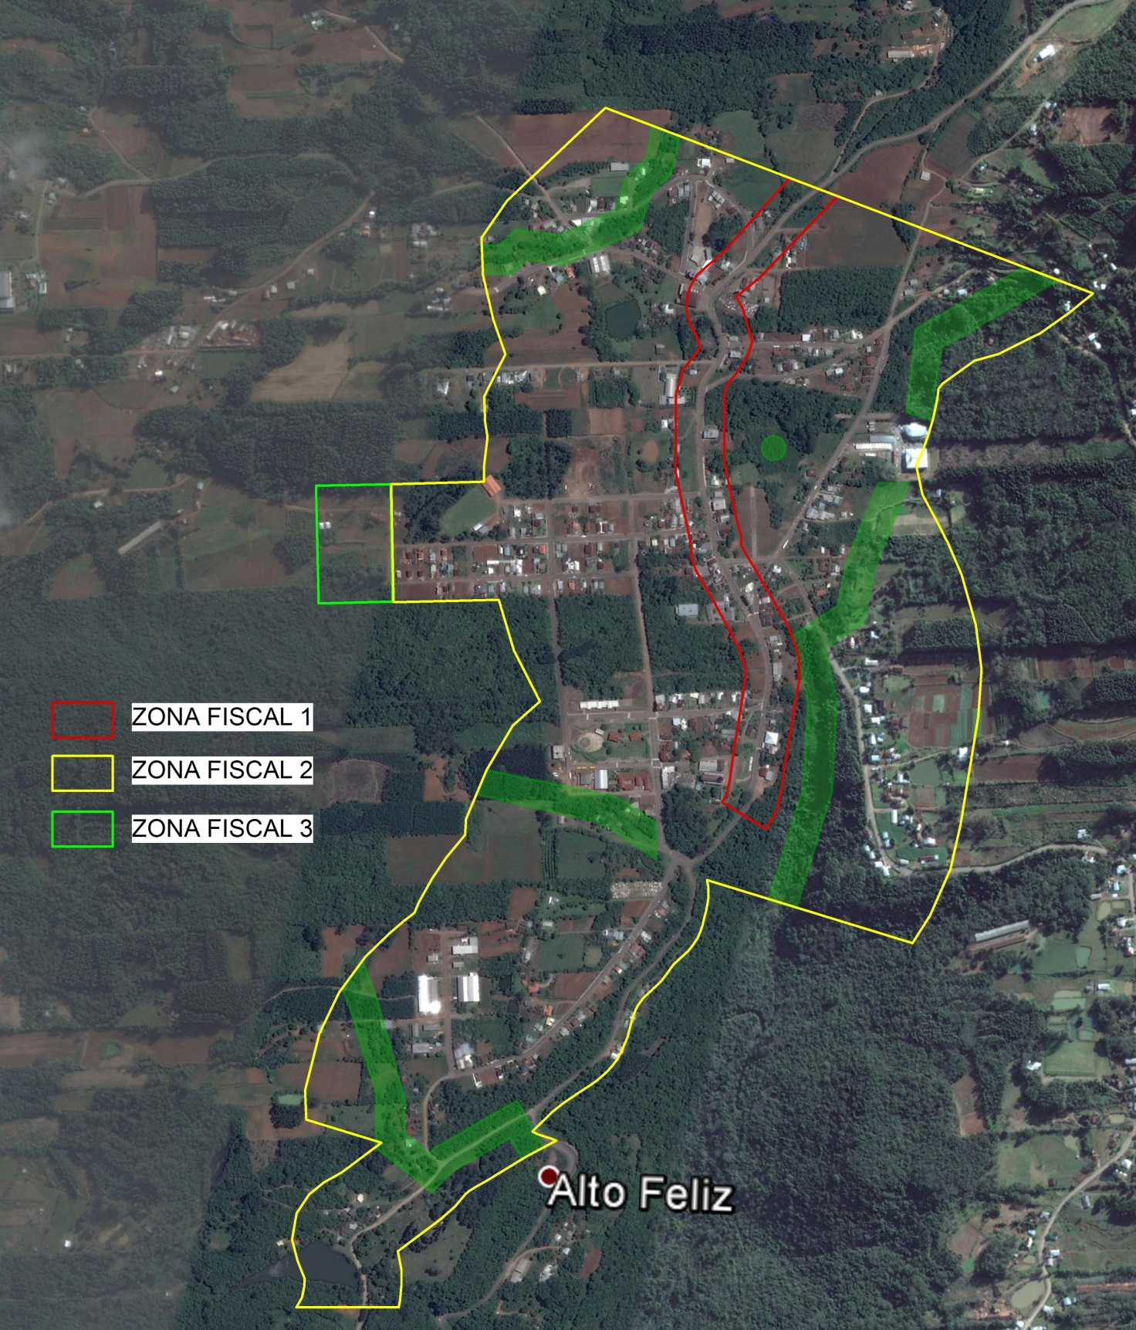

TABELA DE VALORES VENAIS POR DIVISÃO FISCAL

ZONA FISCAL | VALOR DA ZONA FISCAL EM R$ POR M² | VALOR EM VRM’S
Zona Fiscal 01 | 116,95 | 34,60
Zona Fiscal 02 | 95,32 | 28,20
Zona Fiscal 03 | 73,85 | 21,85

